Лабораторна робота 3- 4
Структурне моделювання. Класи
Мета: Ознайомлення з основними принципами структурного моделювання програмнихсистемта побудови класів як основних структурних одиниць програмного забезпечення. Закріплення практичних навичок побудови структурних діаграм (зокрема UML-діаграмкласів)та аналізу взаємозв’язків між класами у процесі проектування програмної системи.
Завдання 2. Створити діаграму класів системи “Букмекерська контора”
@startuml
package "Betting System" {

class Bettor {
- id: int
- name: String
- balance: double
+ placeBet()
+ depositMoney()
}

class Bet {
- betId: int
- amount: double
- status: String
- timestamp: Date
+ calculatePotentialWin(): double
+ checkResult(): boolean
}

class Event {
- eventId: int
- teamA: String
- teamB: String
- startTime: Date
- result: String
+ updateResult()
+ getDetails()
}

class Odd {
- oddId: int
- type: String
- value: double
+ updateValue()
}

' Зв'язки
Bettor "1" --> "0..*" Bet : places >
Bet "1" --> "1..*" Odd : contains >
Event "1" --> "1..*" Odd : has >

}
@enduml
Результат
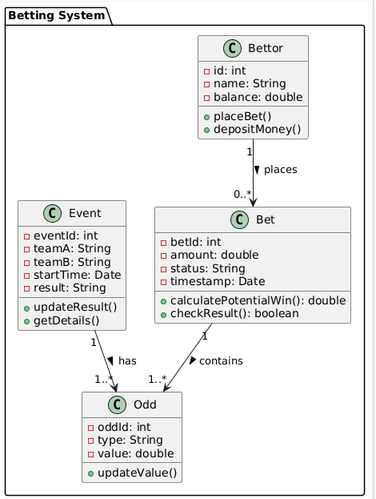
Рис. 1
Завдання 3. Модифікувати діаграму з використанням патернів GOF
@startuml
package "Betting System Patterns" {

' Singleton: Менеджер системи
class BettingManager {
- {static} instance: BettingManager
+ {static} getInstance(): BettingManager
+ createEvent()
+ closeLine()
}

' Гравець
class Bettor {
- name: String
- balance: double
+ placeBet()
}

' Ставка
class Bet {
- betId: int
- amount: double
- status: String
+ calculateWin()
}

' Strategy: Способи оплати
interface PaymentStrategy {
+ pay(amount: double)
}

class CreditCardPayment {
+ pay(amount: double)
}

class CryptoPayment {
+ pay(amount: double)
}

' Factory: Створення подій
interface EventFactory {
+ createEvent(type: String): Event
}

class SportEventFactory {
+ createEvent(type: String): Event
}

' Подія (Продукт фабрики)
abstract class Event {
- eventId: int
- date: Date
+ getDetails()
}

class FootballMatch {
- league: String
}

class TennisMatch {
- surface: String
}

' Зв'язки
Bettor "1" --> "0..*" Bet : places >
Bet "1" --> "1" Event : linked to >

' Реалізація Strategy
Bettor ..> PaymentStrategy : uses >
CreditCardPayment ..|> PaymentStrategy
CryptoPayment ..|> PaymentStrategy

' Реалізація Factory
BettingManager ..> EventFactory : uses >
SportEventFactory ..|> EventFactory
SportEventFactory ..> Event : creates >

Event <|-- FootballMatch
Event <|-- TennisMatch

' Singleton зв'язок
BettingManager "1" --> "0..*" Event : manages >
}
@enduml
Результат
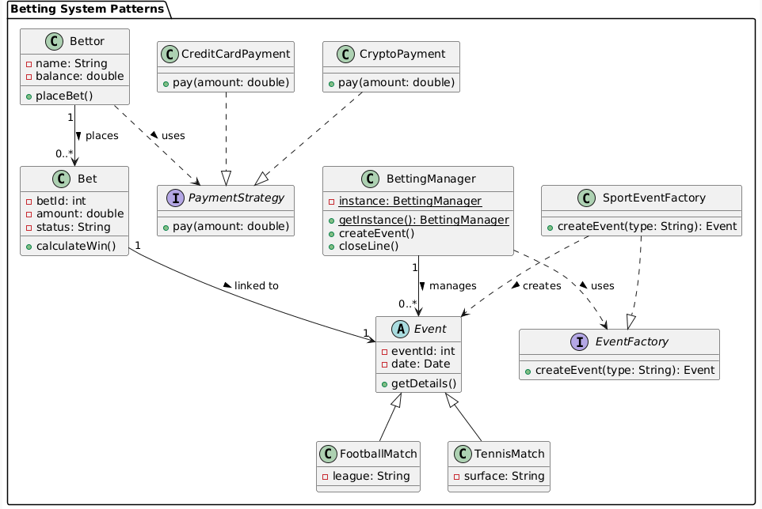
Рис. 2
Singleton (BettingManager): Гарантує, що керування лінією ставок (додавання матчів, блокування коефіцієнтів) відбувається через єдину точку входу.
Factory (EventFactory): Інкапсулює логіку створення різних видів спортивних подій (футбол, теніс), дозволяючи легко додавати нові види спорту без зміни основного коду.
Strategy (PaymentStrategy): Дозволяє гравцеві динамічно обирати метод поповнення балансу (картка або криптовалюта) без зміни класу гравця.
Завдання 4. Побудувати детальну діаграму (за аналогією зі "Smart House")
Основні класи
- Bettor (Гравець) — користувач системи.
- Bet (Ставка) — сутність, що фіксує прогноз.
- Event (Подія) — матч, на який роблять ставки.
- Odd (Коефіцієнт) — числовий показник ймовірності результату.
- Wallet (Гаманець) — рахунок користувача.
Ідентифікація атрибутів та методів
Клас: Bettor
- Атрибути:
    - - userId: Integer
    - - login: String
    - - passwordHash: String
    - - isVerified: Boolean = false
- Методи:
    - + register(data: Map): Boolean
    - + login(pass: String): Boolean
    - + makeBet(eventId: Int, amount: Double, oddId: Int): Ticket
Клас: Event
- Атрибути:
  - - eventId: Integer
  - - participants: String[2] (наприклад, "Team A vs Team B")
  - - startTime: DateTime
  - - status: Enum {PREMATCH, LIVE, FINISHED}
  - - score: String
- Методи:
  - + updateScore(newScore: String): Void
  - + finishEvent(finalResult: String): Void
Клас: Odd
- Атрибути:
  - - oddId: Integer
  - - marketName: String (наприклад, "Перемога 1")
  - - value: Double (наприклад, 1.85)
  - - isActive: Boolean = true
- Методи:
  - + changeValue(newValue: Double): Void
  - + lock(): Void
Клас: Bet
- Атрибути:
  - - ticketId: Long
  - - amount: Double
  - - potentialWin: Double (обчислюється)
  - - status: Enum {PENDING, WON, LOST, RETURN}
- Методи:
  - + settle(eventResult: String): Double
Реалізація зв'язків
Композиція: Event *-- Odd (Коефіцієнт не існує без події).
Асоціація: Bettor --> Bet (Гравець робить ставку).
Агрегація: Wallet o-- Bettor (Гаманець належить гравцю, але може існувати як окрема фінансова сутність в базі).
Залежність: Bet ..> Event (Результат ставки залежить від результату події).
@startuml
skinparam classAttributeIconSize 0

package "Bookmaker System Detailed" {

class Bettor {
- userId: Integer
- login: String
- passwordHash: String
- isVerified: Boolean
+ register(data: Map): Boolean
+ login(pass: String): Boolean
+ makeBet(eventId: Int, amount: Double, oddId: Int): Bet
}

class Wallet {
- walletId: Integer
- currency: String
- balance: Double
+ deposit(amount: Double): Void
+ withdraw(amount: Double): Boolean
+ getBalance(): Double
}

class Event {
- eventId: Integer
- participants: String
- startTime: DateTime
- status: Enum {PREMATCH, LIVE, FINISHED}
- score: String
+ updateScore(newScore: String): Void
+ finishEvent(finalResult: String): Void
+ getDetails(): String
}

class Odd {
- oddId: Integer
- marketName: String
- value: Double
- isActive: Boolean
+ changeValue(newValue: Double): Void
+ lock(): Void
}

class Bet {
- ticketId: Long
- amount: Double
- potentialWin: Double
- status: Enum {PENDING, WON, LOST, RETURN}
- timestamp: DateTime
+ settle(eventResult: String): Double
+ cashOut(): Double
}

' Зв'язки
Bettor "1" *-- "1" Wallet : owns >
Bettor "1" --> "0..*" Bet : places >

Event "1" *-- "1..*" Odd : contains >

Bet "1" --> "1" Odd : based on >
Bet "1" ..> Event : depends on result >

}
@enduml
Результат
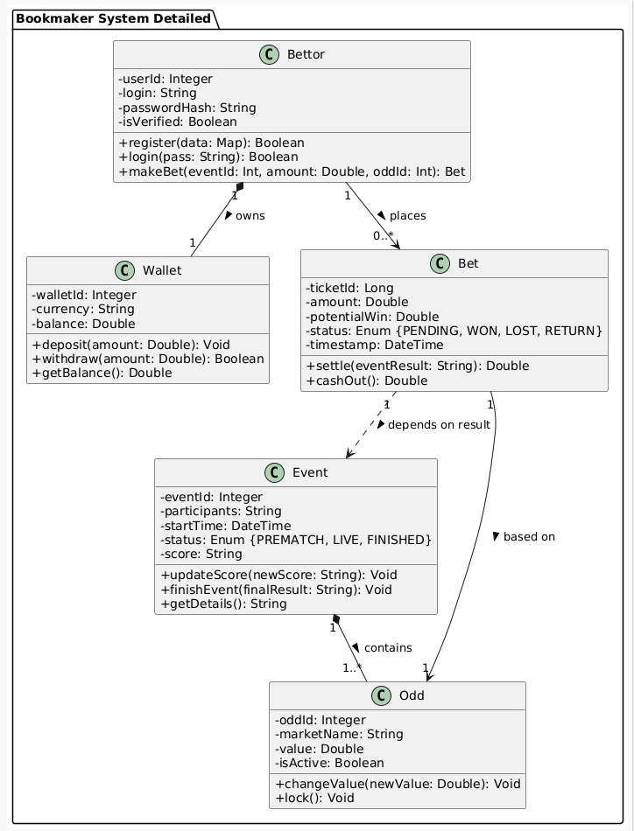
Рис. 3

Висновки: сьогодні ми навчилися проводити структурне моделювання програмних систем, використовуючи UML-діаграми класів. Ми опанували навички визначення класів, їхніх атрибутів та методів, а також встановлення коректних зв'язків між ними (асоціація, агрегація, композиція). На прикладі системи букмекерської контори ми закріпили вміння оптимізувати архітектуру додатку, застосовуючи патерни проектування GOF (Singleton, Strategy, Factory).
Репозиторій: https://github.com/Vanchik21/MAPZ_Zakharov-Ivan

